Частное образовательное учреждение высшего образования

«Казанский инновационный университет имени В.Г. Тимирясова (ИЭУП)»

Факультет менеджмента и инженерного бизнеса

Кафедра информационных технологий и техносферной безопасности

**курсовой проект**

**по дисциплине «Интернет-программирование»**

**на тему: «Проект разработки сайта интернет-магазин «SlaviaShop»»**

Направление подготовки: 09.03.03 «Прикладная информатика»

**Выполнил:**

Обучающийся гр. 1092 очной формы обучения

Хайруллин Л. И.

**Руководитель**:

доцент, к.ф.-м.н.,

Фасхутдинов Л.М.

Казань, 2022 г

ОГЛАВЛЕНИЕ

ВВЕДЕНИЕ 3

1. ОСНОВЫ РАЗРАБОТКИ САЙТА 4

1.1 Описание предметной области 4

1.2 Набор интерфейсных элементов на языке разметки (HTML) 4

1.3 Cтилевого оформления интерфейсных элементов с применением каскадных таблиц стилей (CSS) 7

2. ПРИВЯЗЫВАНИЕ ЯЗЫКОВ ПРОГРАММИРОВАНИЯ И СОЗДАНИЕ БАЗА ДАННЫХ (ТОЛЬКО ER-МОДЕЛЬ) 14

2.1 Интерактивный элемент на языке сценариев (JavaScript) 14

2.2 бизнес-логика (PHP) 15

2.3 Логики взаимодействия с базой данных (только ER-модель) 17

ЗАКЛЮЧЕНИЕ 18

СПИСОК ЛИТЕРАТУРЫ 19

# ВВЕДЕНИЕ

Актуальность курсового проекта. В последние годы выдвигается новая отрасль - информационная индустрия, связанная с производством технических средств и технологий для производства новых знаний. Эта индустрия связана с развитием компьютерных технологий.

Разработки сайта играет важную роль в нашей жизни, так как она необходима в работе как больших информационных систем.

**Сайт (веб-сайт)** — одна или несколько логически связанных между собой веб-страниц и также место расположения контента сервера. Обычно сайт в Интернете представляет собой массив связанных данных, имеющий уникальный адрес и воспринимаемый пользователями как единое целое.

Существует 3 типа создание сайтов:

* Разработка дизайна (Веб-дизайнеры разрабатывают макеты веб-шаблонов страниц);
* Вёрстка (Верстальщик получает макеты шаблонов в виде простых изображений, либо разбитых по слоям);
* Программирование (К программистам поступают готовые шаблоны страниц и указания дизайнеров по работе и организации элементов сайта. Программист создаёт программную основу сайта, делая её с нуля, используя фреймворк).

Целью данной работы является создание сайта интернет-магазин «SlaviaShop», которая будет добавлять, хранить и изменять информацию товаров и обновлять интерфейс сайта.

В соответствии с целью работы были сделаны следующие задачи:

1. Исследование предметной области;
2. Создание интерфейса при помощи языков HTML и CSS;
3. Привязка языков программирований PHP и JavaScript и создание базы данных (Только ER-модель).

# ОСНОВЫ РАЗРАБОТКИ САЙТА

# 1.1 Описание предметной области

За основу проекта был взят сайт интернет-магазин «SlaviaShop». Пользователь может заказать товар с бесплатной доставкой. В сайте хранится вся необходимая информация о каждом товаре и её цена.

Сайт интернет-магазин «SlaviaShop» позволяет продавать товары пользователям. Можно узнать информацию: даты покупки пользователя и купленный товар пользователем.

Эта система предназначена для обработки данных о электронной почте пользователя, покупки товара и дата покупки пользователя, должна выдавать отчеты по запросу администрации.

# 1.2 Набор интерфейсных элементов на языке разметки (HTML)

**HTML (HyperText Markup Language)** — это язык гипертекстовой разметки для просмотра веб-страниц в браузере. Веб-браузеры получают HTML документ от сервера по протоколам HTTP/HTTPS или открывают с локального диска, далее интерпретируют код в интерфейс, который будет отображаться на экране монитора.

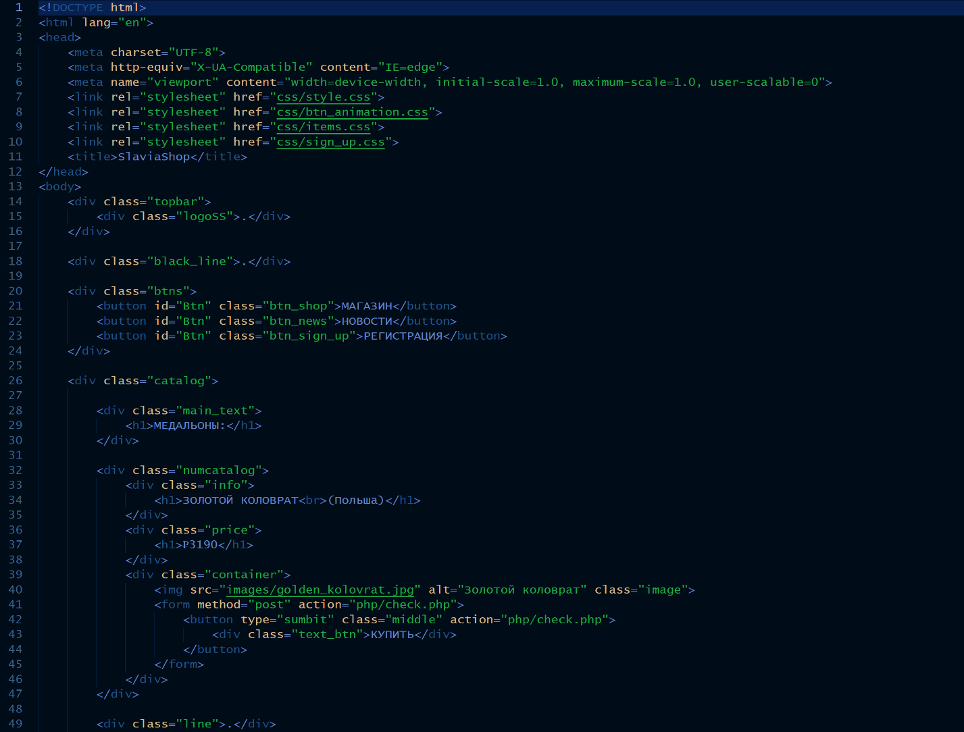

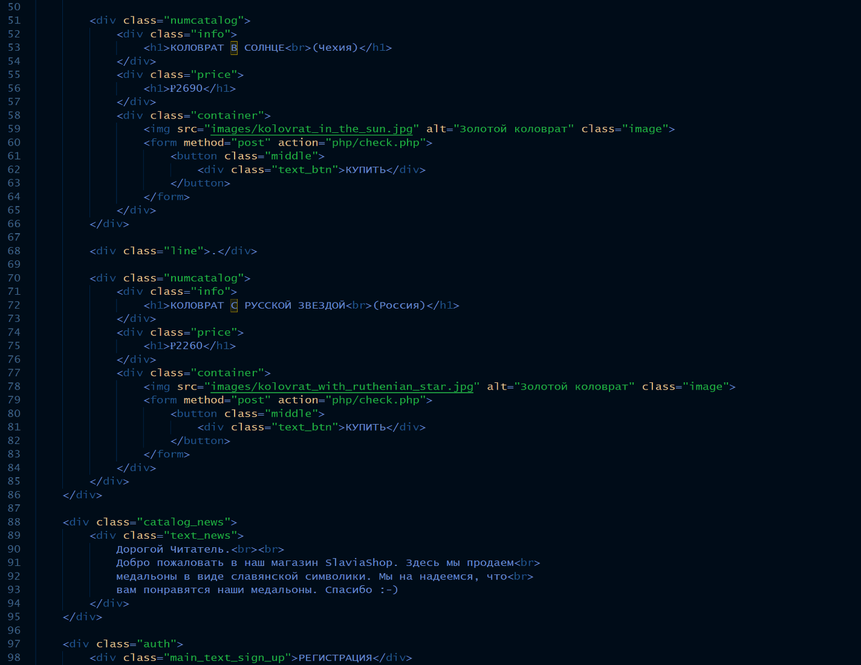

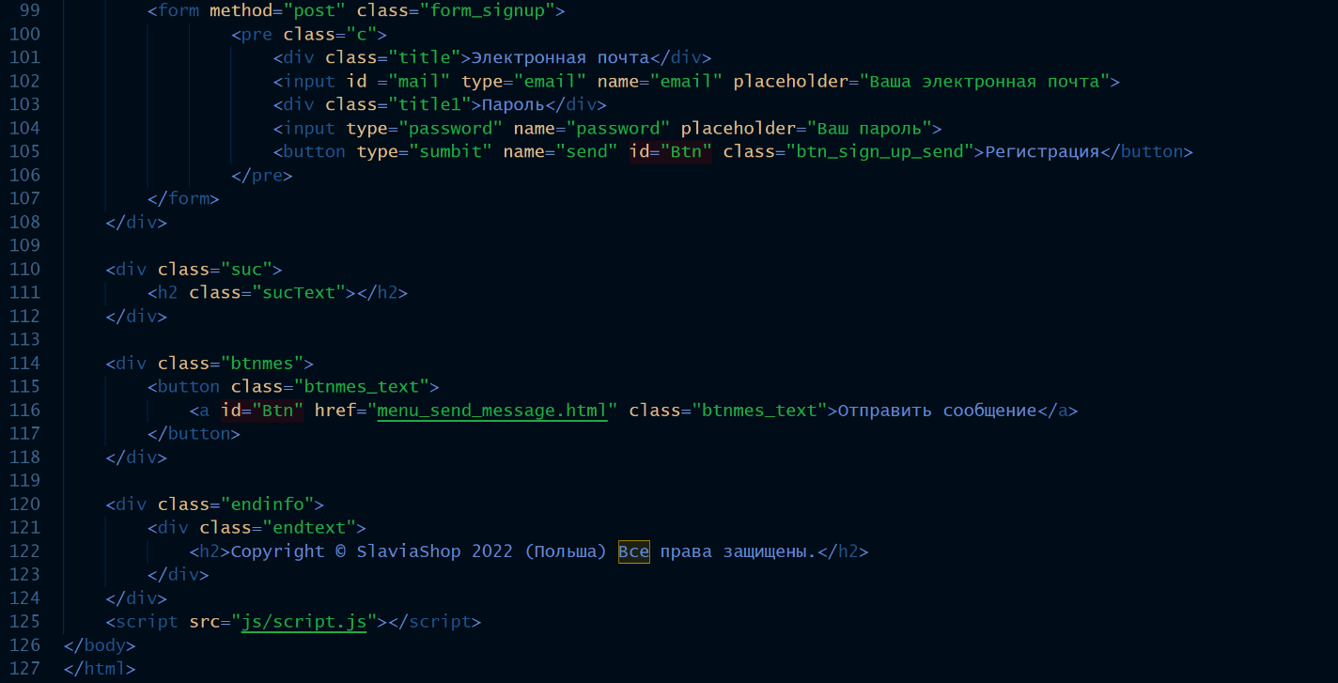

Рисунок 1.1 – Представлен код HTML’а в файле index.html

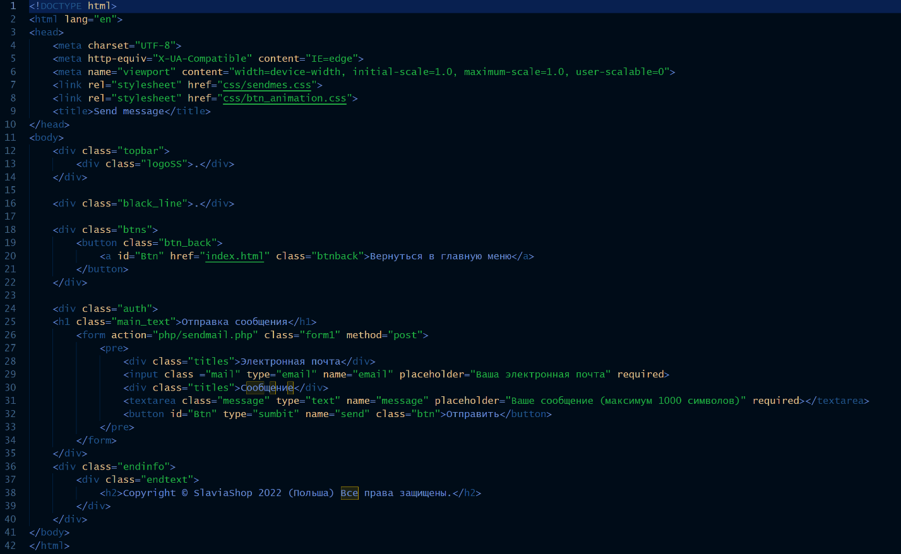

Рисунок 1.2 – Представлен код HTML’а в файле menu_send_message.html

# 1.3 Cтилевого оформления интерфейсных элементов с применением каскадных таблиц стилей (CSS)

**CSS (Cascading Style Sheets)** — формальный язык описания внешнего вида документа (веб-страницы), написанного с использованием языка разметки.

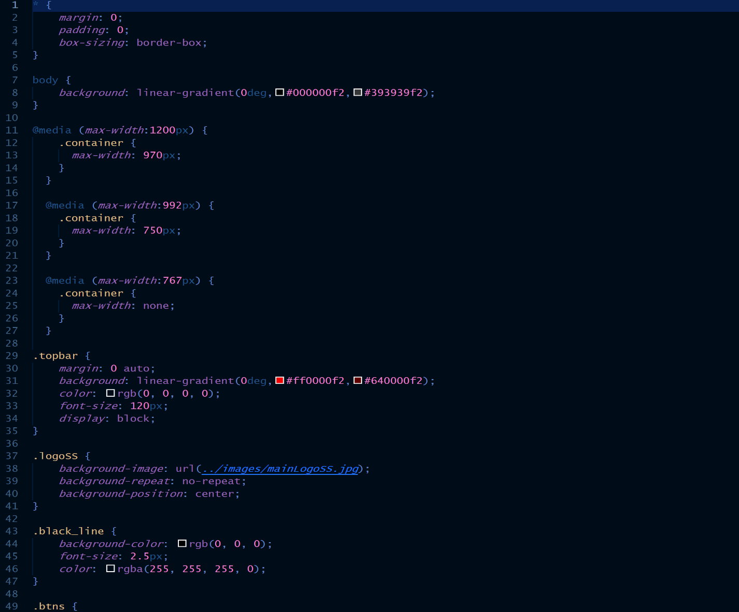

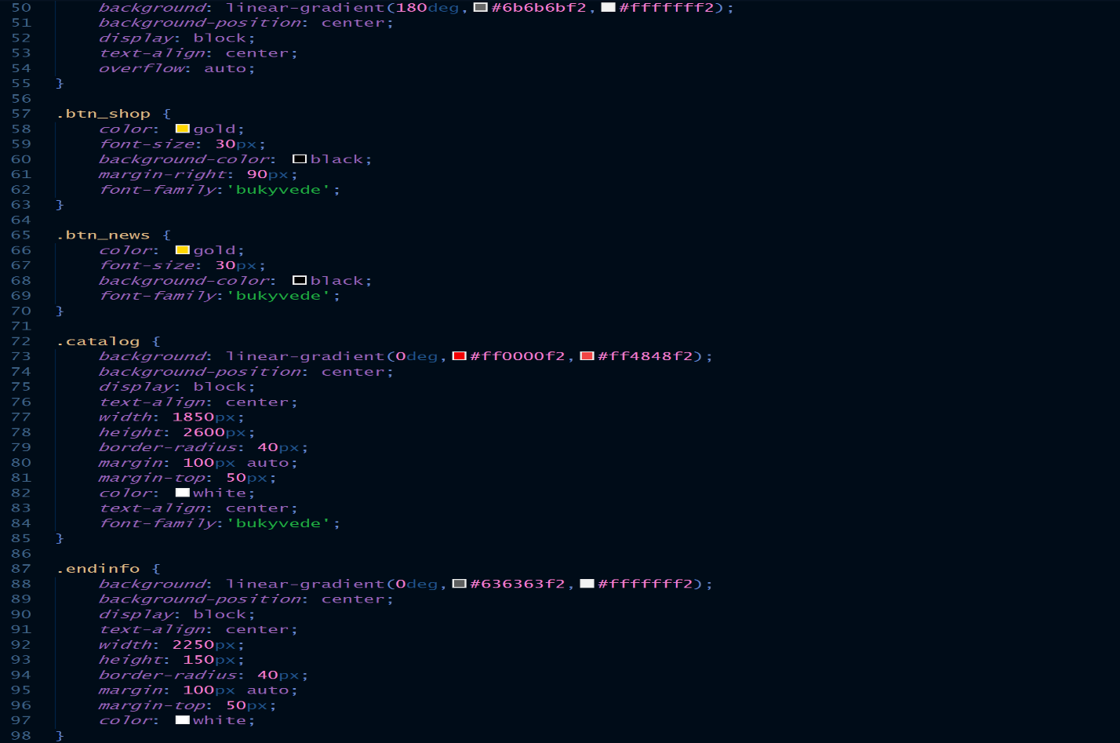

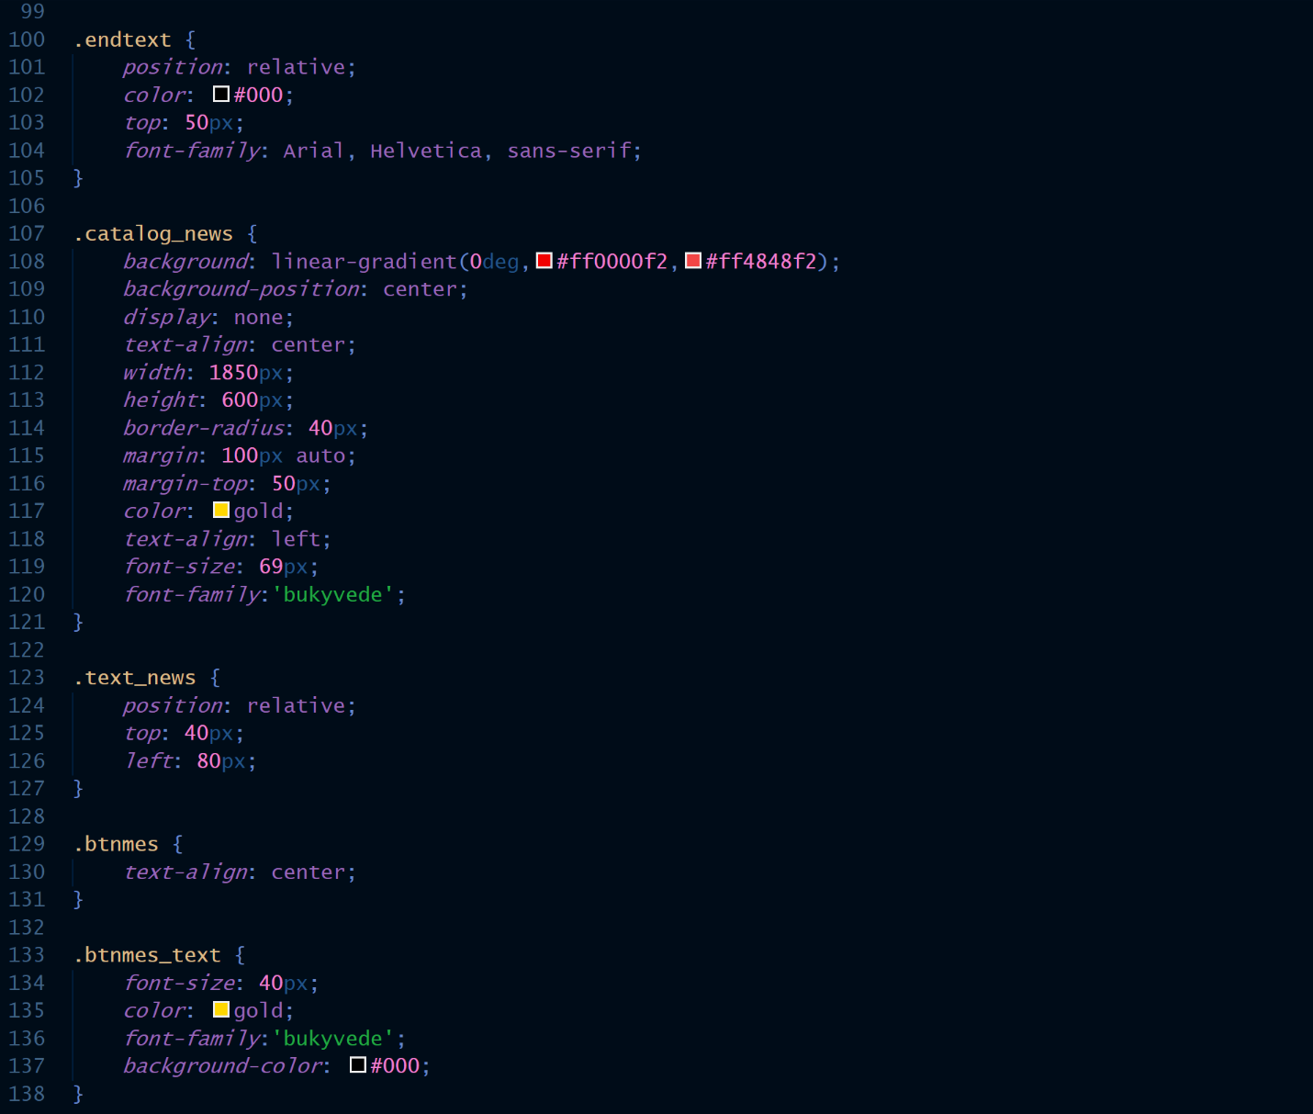

Рисунок 1.3 – Представлен код CSS’а в файле style.css

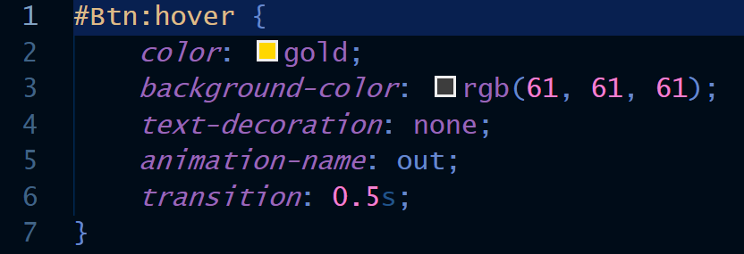

Рисунок 1.4 – Представлен код CSS’а в файле btn_animation.css

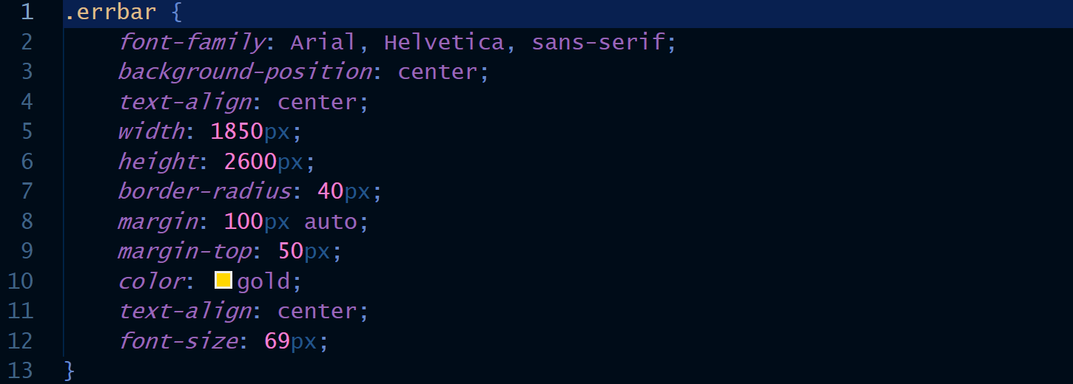

Рисунок 1.5 – Представлен код CSS’а в файле error_bar.css

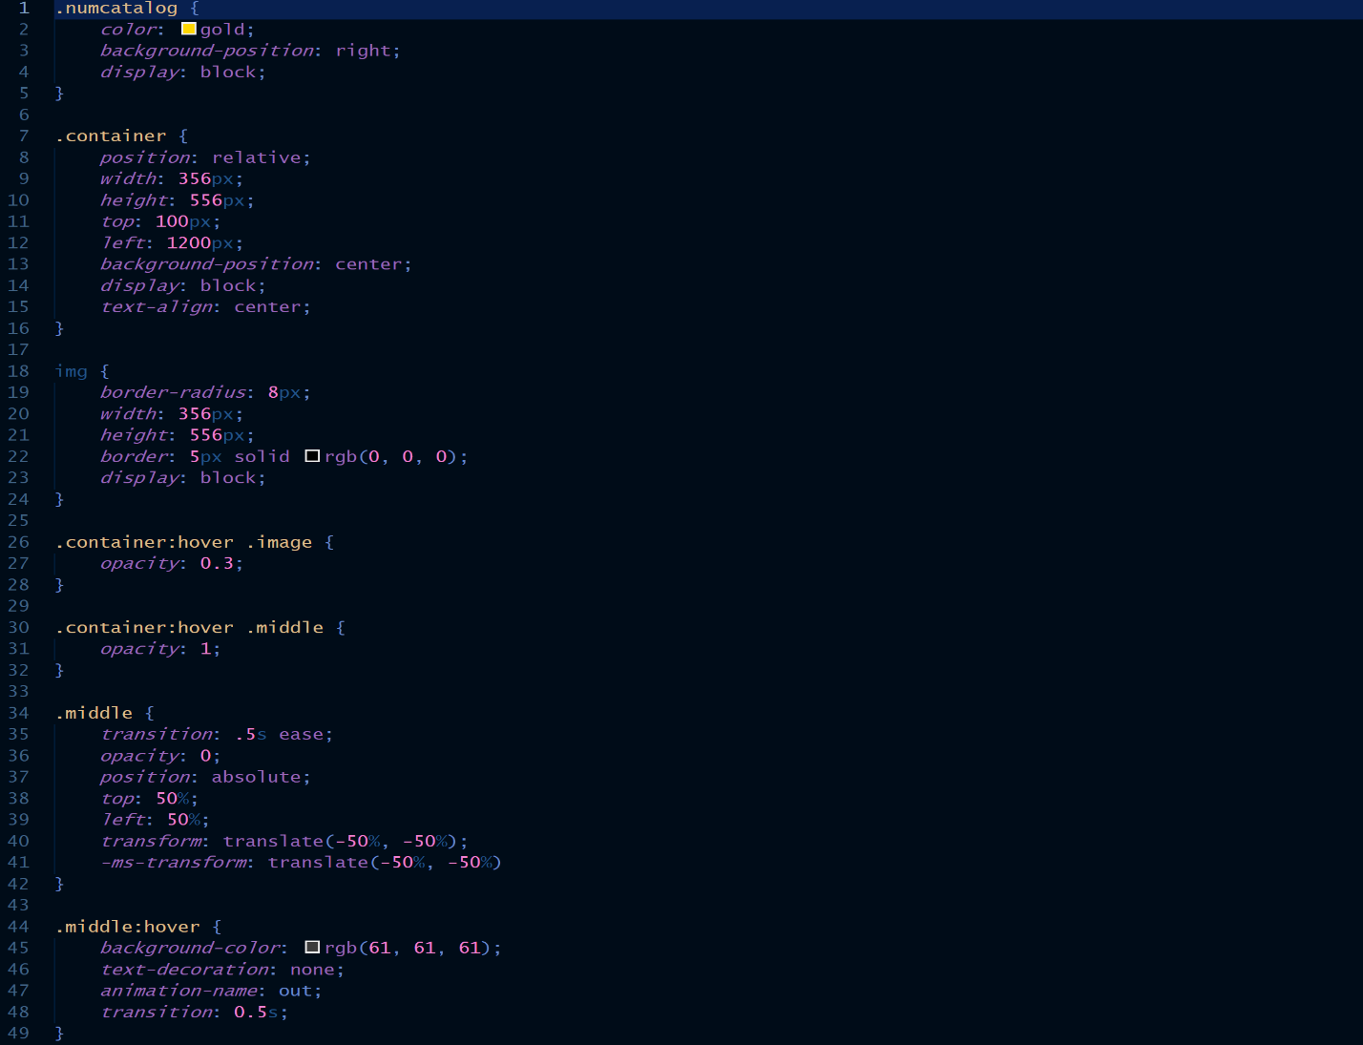

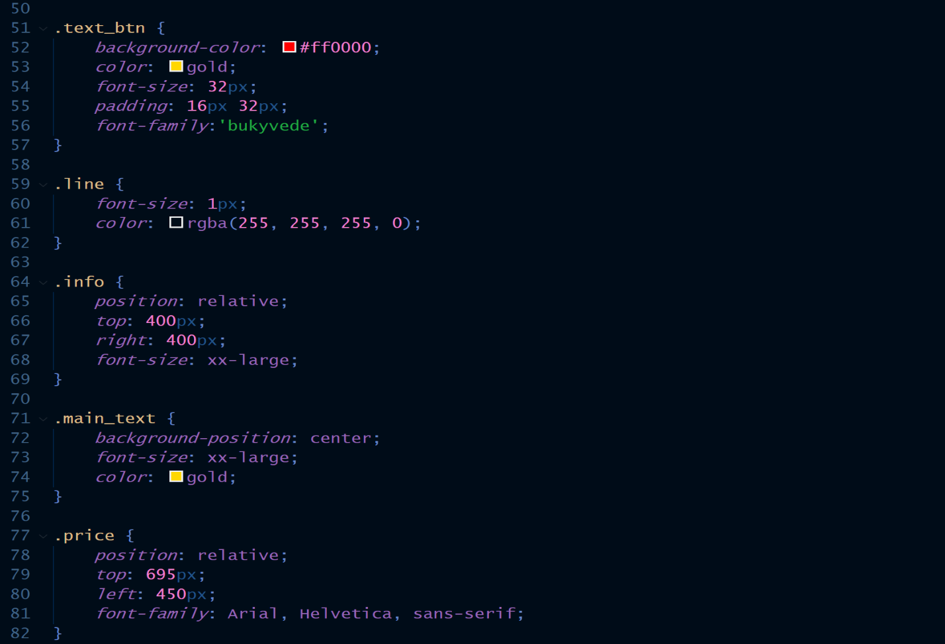

Рисунок 1.6 – Представлен код CSS’а в файле items.css

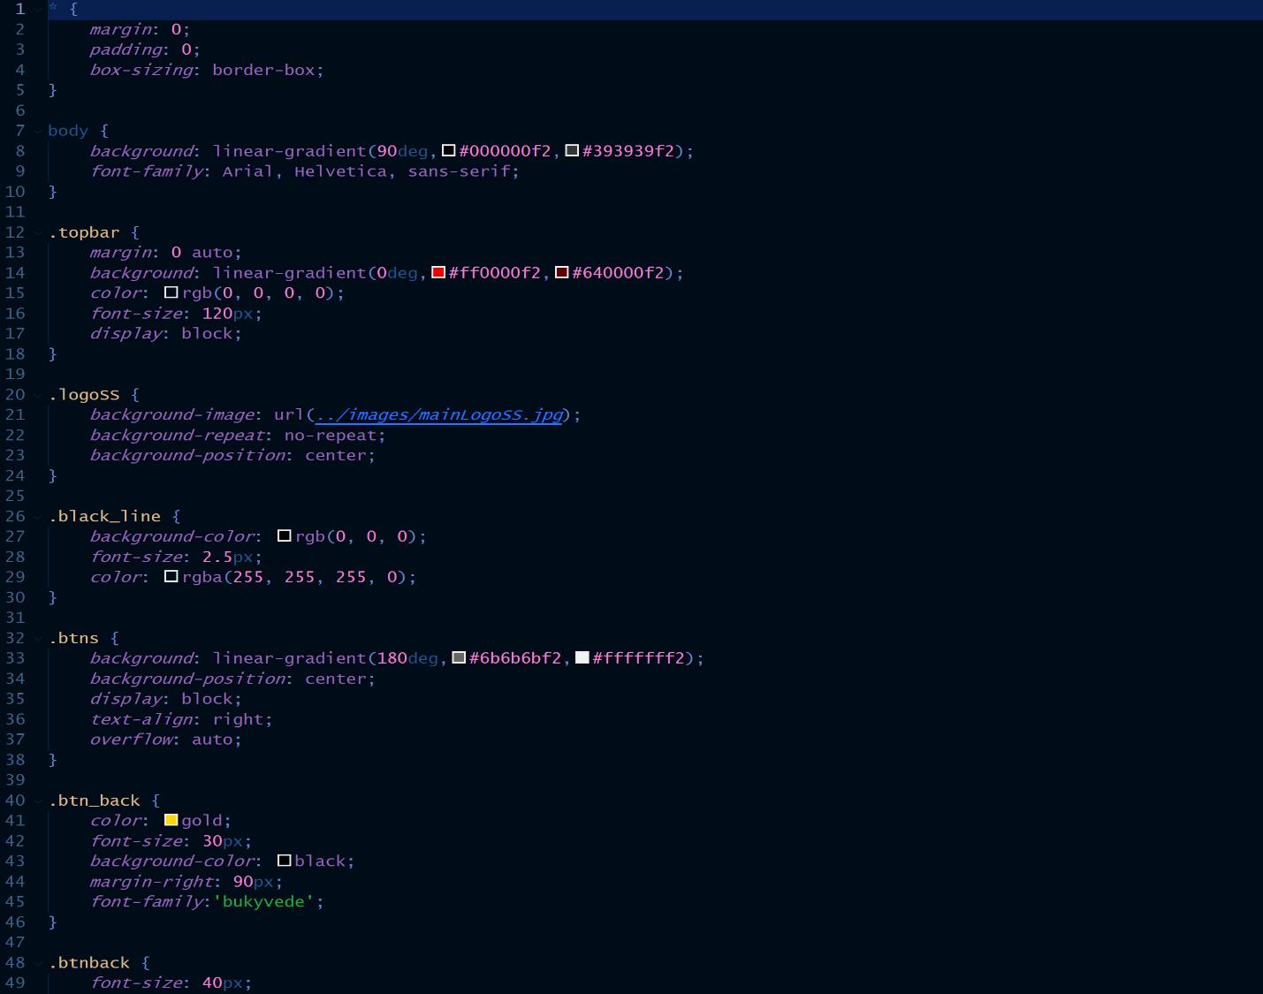

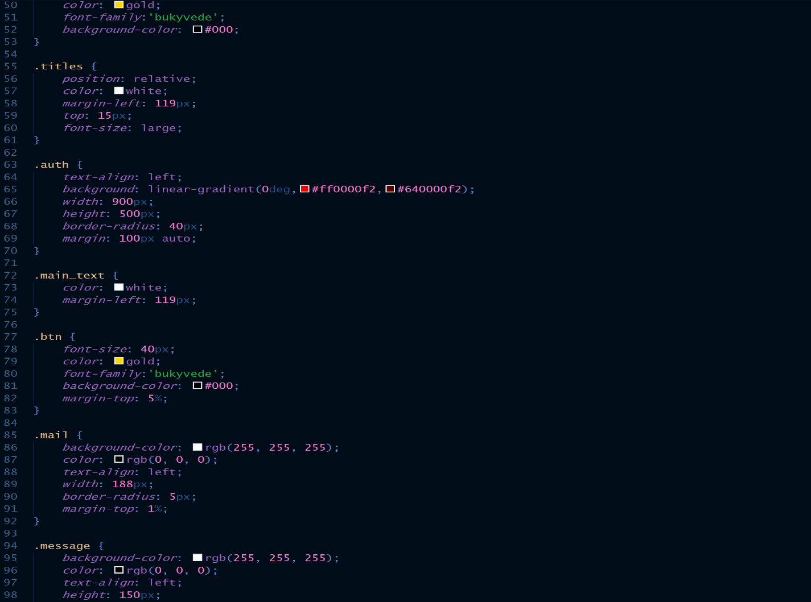

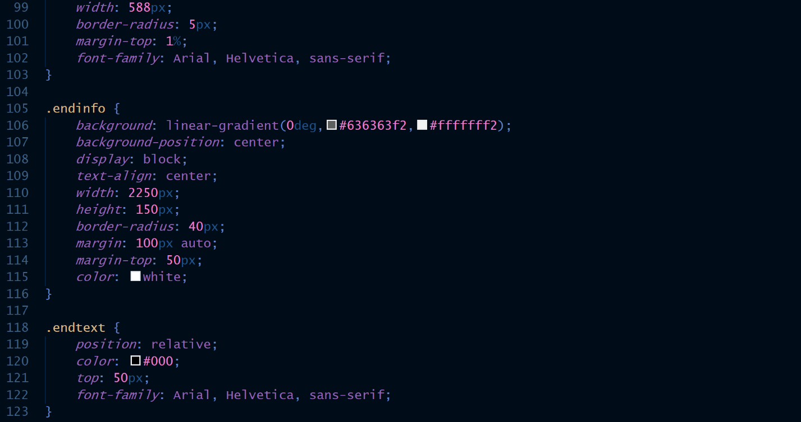

Рисунок 1.7 – Представлен код CSS’а в файле sendmes.css

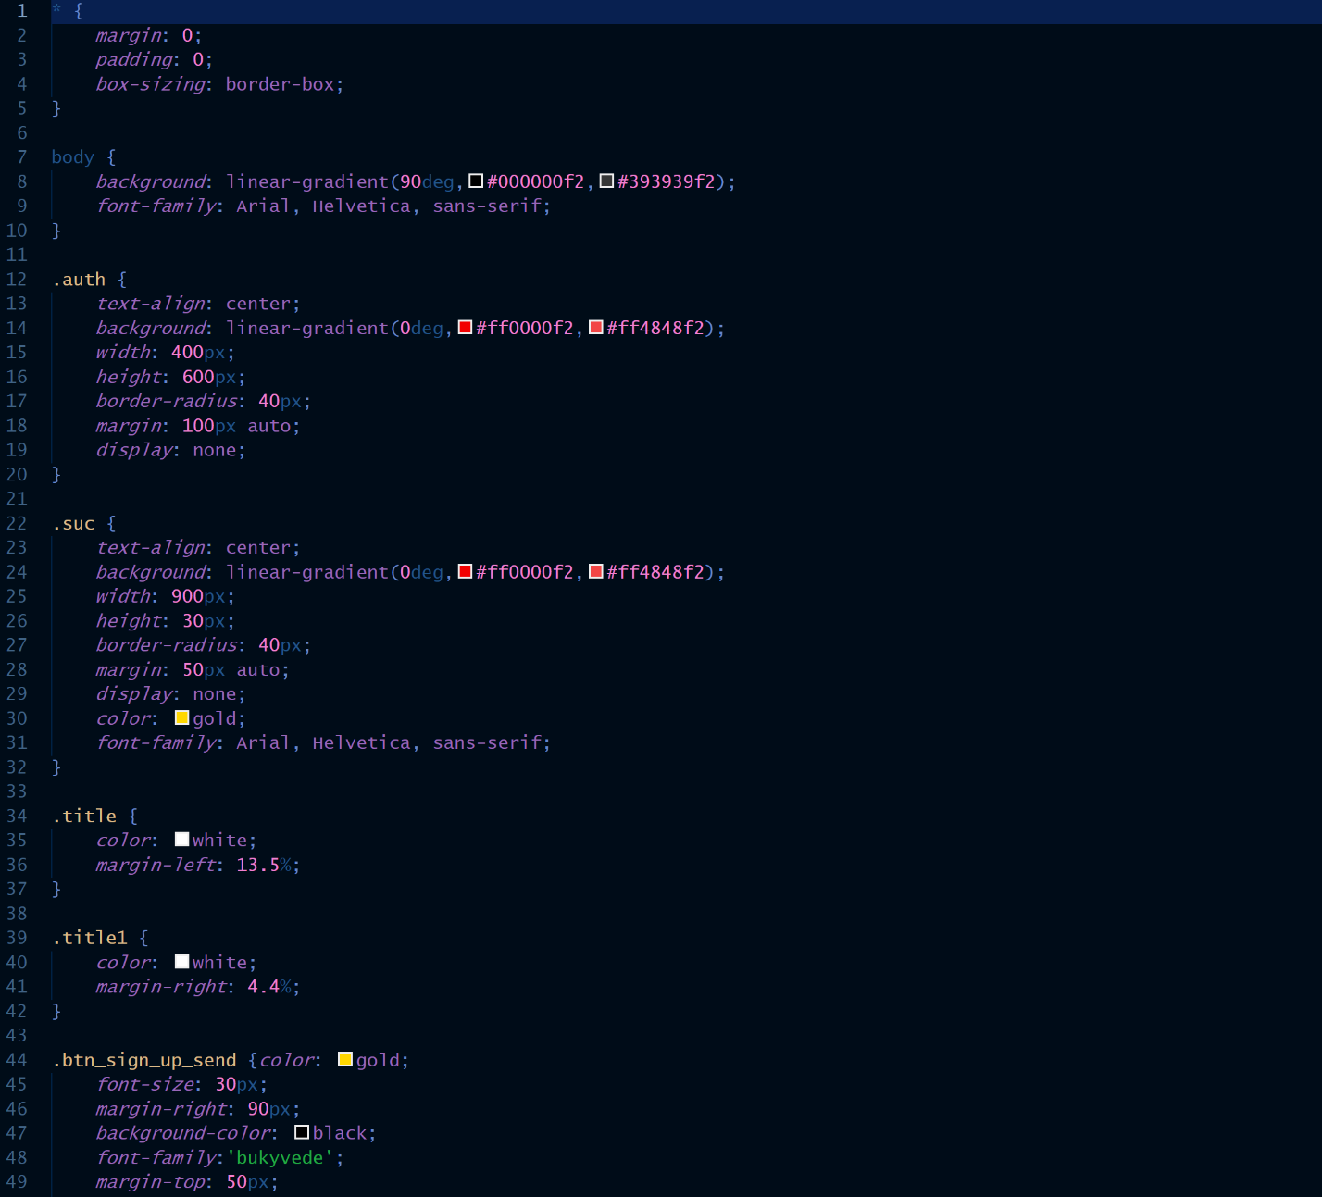

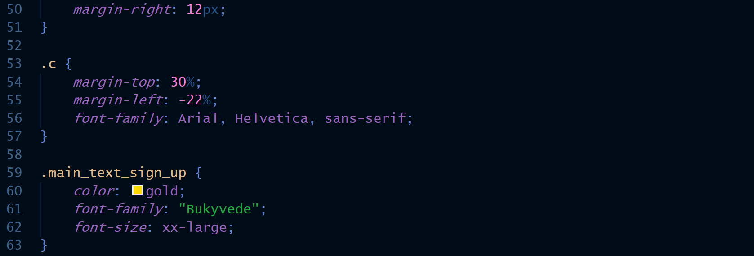

Рисунок 1.8 – Представлен код CSS’а в файле sign_up.css

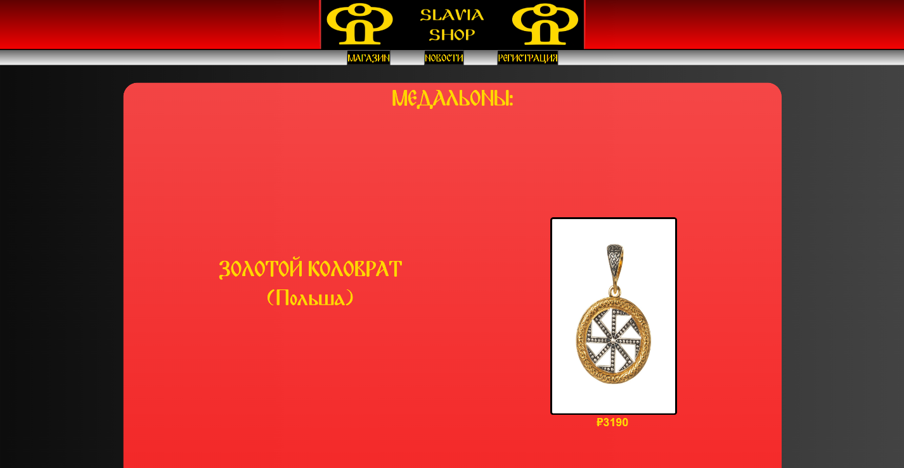

Рисунок 1.9 – Представлен вид сайта, то что мы запрограммировали

# 2. ПРИВЯЗЫВАНИЕ ЯЗЫКОВ ПРОГРАММИРОВАНИЯ И СОЗДАНИЕ БАЗА ДАННЫХ (ТОЛЬКО ER-МОДЕЛЬ)

# 2.1 Интерактивный элемент на языке сценариев (JavaScript)

**JavaScript** — мультипарадигменный язык программирования. Поддерживает объектно-ориентированный, императивный и функциональный стили.

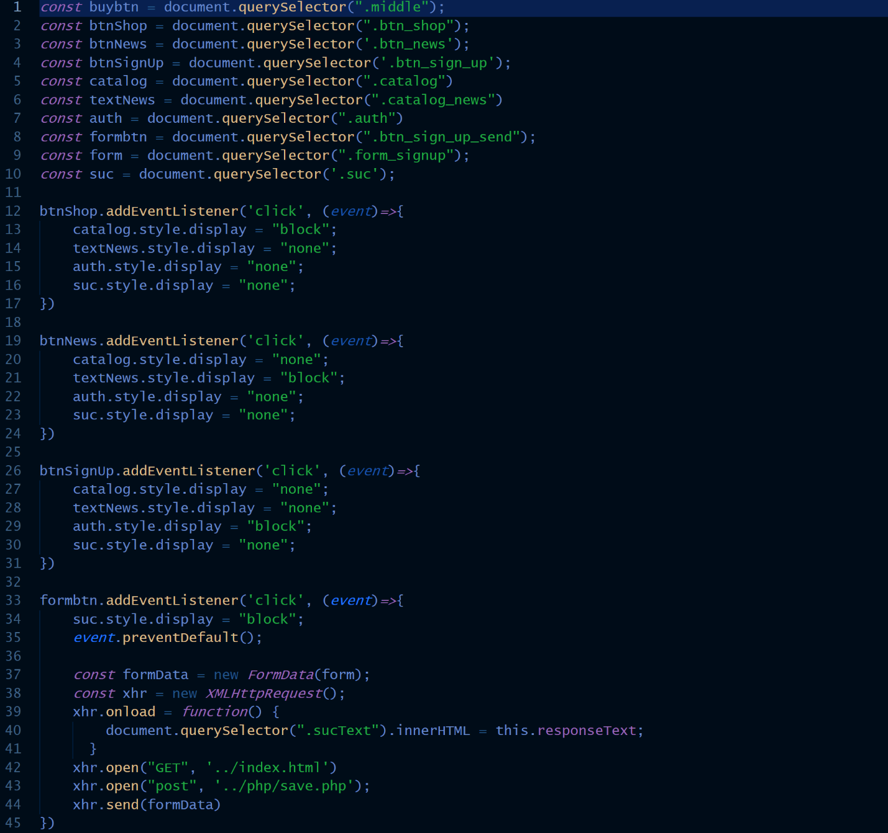

Рисунок 2.1 – Представлен код JavaScript’а в файле script.js

# 2.2 бизнес-логика (PHP)

**PHP (Personal Home Page)** — скриптовый язык общего назначения, интенсивно применяемый для разработки веб-приложений. В настоящее время поддерживается подавляющим большинством хостинг-провайдеров и является одним из лидеров среди языков, применяющихся для создания динамических веб-сайтов.

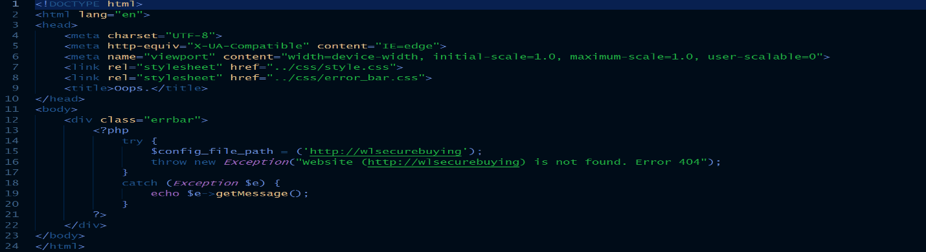

Рисунок 2.2 – Представлен код PHP в файле check.php

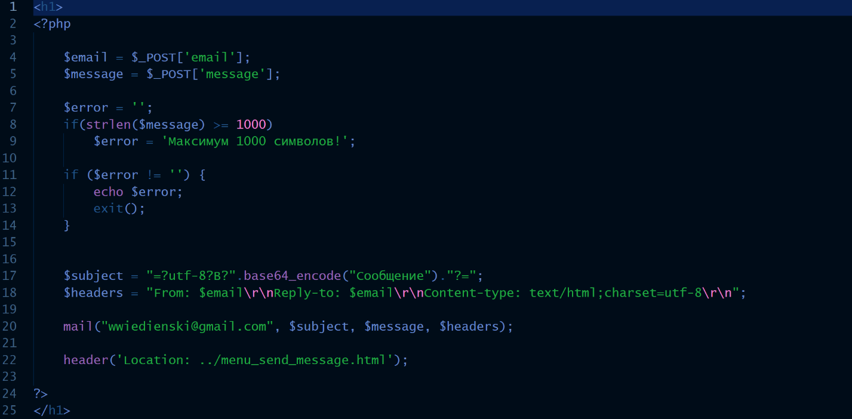

Рисунок 2.3 – Представлен код PHP в файле sendmail.php

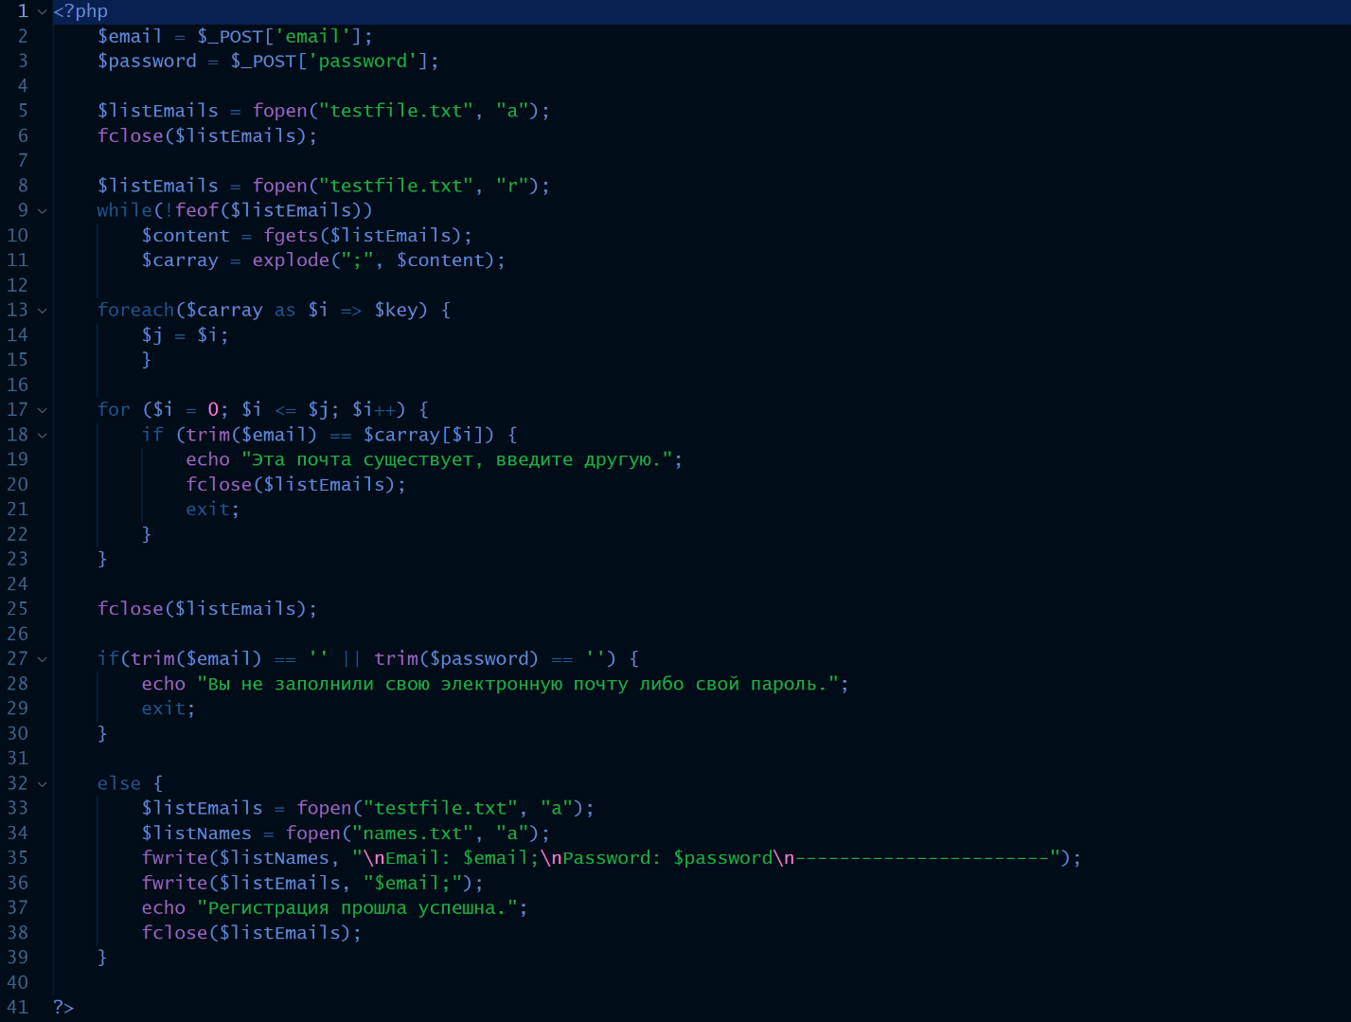

Рисунок 2.4 – Представлен код PHP в файле save.php

# 2.3 Логики взаимодействия с базой данных (только ER-модель)

**База Данных (БД)** — это программа, которая позволяет хранить и обрабатывать информацию в структурированном виде.

**ER-модель (Entity-Relationship model)** — модель данных, позволяющая описывать концептуальные схемы предметной области.

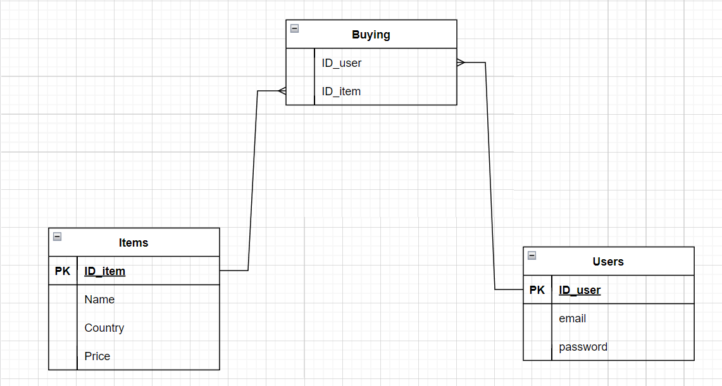

Рисунок 2.4 – Представлена ER-модель для БД в этом сайте

# ЗАКЛЮЧЕНИЕ

В ходе курсового проекта были решены следующие задачи: описана предметная область интернет-магазин «SlaviaShop», разработан код на HTML, CSS, JavaScript и PHP и создана БД (только ER-модель).

Таким образом, можно сделать вывод о том, что поставленные задачи были решены.

# СПИСОК ЛИТЕРАТУРЫ

1. Айзекс, С. Dynamic HTML. Секреты создания интерактивных Web - страниц / С. Айзекс. - М.: не указано, БХВ-Петербург, 2001. - 496 c.

2. Вернеке, Джози Язык географической разметки KML / Джози Вернеке. - М.: ДМК Пресс, 2010. - 979 c.

3. Гультяев, А. К. Уроки Web-мастера. Технология. Дизайн. Инструменты / А.К. Гультяев, В.А. Машин. - М.: Корона-Принт, 2001. - 448 c.

4. Дуванов, А. Web-конструирование. DHTML / А. Дуванов. - М.: БХВ-Петербург, 2003. - 504 c.

5. Дунаев, В.В. (Х)HTML, скрипты и стили. Самое необходимое / В.В. Дунаев. - М.: Книга по Требованию, 2009. - 488 c.

6. Дунаев, В.В. HTML, скрипты и стили / В.В. Дунаев. - М.: БХВ-Петербург, 2008. - 699 c.

7. Дунаев, Вадим HTML, скрипты и стили Уцененный товар (№1) / Вадим Дунаев. - Москва: Наука, 2015. - 816 c.

8. Квинт, Игорь Создаем сайты с помощью HTML, XHTML и CSS на 100% / Игорь Квинт. - М.: Книга по Требованию, 2012. - 448 c.

9. Клименко, Роман Веб-мастеринг на 100% / Роман Клименко. - М.: Питер, 2013. - 512 c.

10. Лоусон, Б. Изучаем HTML5. Библиотека специалиста / Б. Лоусон, Р. Шарп. - М.: Книга по Требованию, 2012. - 304 c.